Рекомендации к выполнению НОД на период 27.04.2020 – 30.04.2020 г.
средняя группа № 10
Тема недели: «Мой город, моя страна»
День недели | Образовательная деятельность | Форма обратной связи
понедельник  20.04.2020 | НОД: Мир природы/Предметный мир  «Мой город, столица, страна» (рассматривание картинок, беседа):  - См. Приложение  - Заучивание адреса  - Речевая игра «Кто в городе живёт» (Ярославль – ярославцы, Москва – москвичи…)  - Чтение стихотворений (см. Приложение). | Фотоальбом «Мой город»  https://mdou95.edu.yar.ru/ctranichka_gruppi/gruppa_10/et.html
НОД: Физическая культура
- https://mdou95.edu.yar.ru/stranichka_instruktora_po_f_45.html
- https://www.youtube.com/watch?v=12FyK8GnT_g – «Россия – чемпионка»
вторник  28.04.2020 | НОД: Сенсорная культура и первые шаги в математику  «Развивай-ка онлайн»  - См. Приложение
НОД: Музыка
- https://www.youtube.com/watch?v=IRUms_hz-YE – «Валенки»
- https://www.youtube.com/watch?v=AvDZQWpJzYU – «Во поле берёза стояла»
- https://www.youtube.com/watch?v=tNIMbHNtm7w – Гимн России

среда  29.04.2020 | НОД: Физическая культура  - https://mdou95.edu.yar.ru/stranichka_instruktora_po_f_45.html  - Заучивание считалки (по выбору)
НОД: Лепка/Рисование

«Ярославль, Россия» (лепка)
- См. Приложение

четверг  30.04.2020 | НОД: Музыка  https://vk.com/club194300921?w=wall-194300921_6%2Fall
НОД: Аппликация/Конструирование/ Ручной труд

«Беседка» (аппликация/рисование)
- См. Приложение

ПРИЛОЖЕНИЕ

Уважаемые родители!
Начните свою беседу с того, что все мы живём на планете…Земля. Она круглая, её модель – это глобус (рассмотрите по возможности). На Земле есть разные страны. Какие страны ты знаешь (дополните ответ ребёнка)? А наша страна называется… Россия. Эти страны можно рассмотреть на карте мира (покажите нашу страну на карте мира, рассмотрите другие страны). В России много городов (их можно рассмотреть на карте РФ). Какие города ты знаешь (дополните ответ ребёнка)? Наш город называется…Ярославль. Давай вспомним наш адрес. А что такое столица? Столица России - …Москва.
Кроме городов в России есть деревни, сёла…Чем они отличаются от городов?
Красивые, важные места в городах называют достопримечательности. Это могут быть памятники, музеи, набережные, парки, церкви, соборы…Давай их рассмотрим:
https://www.google.com/travel/things-to-do/see-all?g2lb=2502548%2C4258168%2C4260007%2C4270442%2C4274032%2C4291318%2C4305595%2C4306835%2C4308216%2C4309596%2C4317915%2C4326765%2C4328159%2C4329288%2C4333265%2C4357967%2C4366684%2C4366858%2C4367953%2C4369397%2C4373849%2C4270859%2C4284970%2C4291517%2C4316256%2C4356899&hl=ru&gl=ru&un=1&otf=1&dest_mid=%2Fm%2F06bnz&dest_state_type=sattd&dest_src=ts&tcfs=EgoKCC9tLzA2Ym56&sa=X#ttdm=45.997578_69.036797_3&ttdmf=%252Fm%252F017qyk

И в нашем городе свои достопримечательности:
https://www.google.com/travel/things-to-do/see-all?g2lb=2502548%2C4258168%2C4260007%2C4270442%2C4274032%2C4291318%2C4305595%2C4306835%2C4308216%2C4309596%2C4317915%2C4326765%2C4328159%2C4329288%2C4333265%2C4357967%2C4366684%2C4366858%2C4367953%2C4369397%2C4373849%2C4270859%2C4284970%2C4291517%2C4316256%2C4356899&hl=ru&gl=ru&un=1&otf=1&dest_mid=%2Fm%2F0196_0&dest_state_type=sattd&dest_src=ts&tcfs=EgsKCS9tLzAxOTZfMA&sa=X#ttdm=57.635914_39.863511_11&ttdmf=%25252Fg%25252F12307hq2

Реки, горы, моря, леса… - это природные богатства, которых очень много в нашей стране и некоторые из них – в нашем городе:
https://mdou95.edu.yar.ru/10_gruppa/gorod__strana/bogatstva.html - приложение 1
У всех стран и городов есть свои символы – это гербы и флаги. Также есть народные символы. Например, у нашей страны – берёза, медведь, балалайка, матрёшка, валенки…
https://mdou95.edu.yar.ru/10_gruppa/gorod__strana/simvoli.html- приложение 2

Прочтите стихотворение В. Степанова

Что мы Родиной зовём?
Дом, где мы с тобой живём,
И берёзки, вдоль которых,
Рядом с мамой мы идём.
Что мы Родиной зовём?
Поле с тонким колоском,
Наши праздники и песни,
Тёплый вечер за окном.
Что мы Родиной зовём?
Всё, что в сердце бережём,
И под небом синим-синим
Флаг России над Кремлём.

Поиграйте
Речевая игра «Кто в городе живёт» (Ярославль – ярославцы, Москва – москвичи…)

Послушайте! Посмотрите! Потанцуйте!
https://www.youtube.com/watch?v=IRUms_hz-YE – «Валенки»
https://www.youtube.com/watch?v=AvDZQWpJzYU – «Во поле берёза стояла»
https://www.youtube.com/watch?v=tNIMbHNtm7w – Гимн России
https://www.youtube.com/watch?v=12FyK8GnT_g – «Россия – чемпионка»

«Развивай-ка онлайн»
https://bibusha.ru/igra-najdi-chisla-na-kartinke-dlya-malyshej-ot-4-let - найди цифры
https://bibusha.ru/sudoku-dlya-detej-v-kartinkakh-s-zhivotnymi-onlajn-igra - судоку
https://bibusha.ru/matematicheskaya-igra-morskoj-mir-schet-dlya-malyshej-ot-1-do-10 - найди
http://games-for-kids.ru/obuchenie-matematike/matematicheskie-igry.php - легоматематика
https://bibusha.ru/razvivayushchie-igry-dlya-detej-4-5-6-7-let-onlajn - развивающие онлайн-игры

Лепка «Ярославль», «Россия»
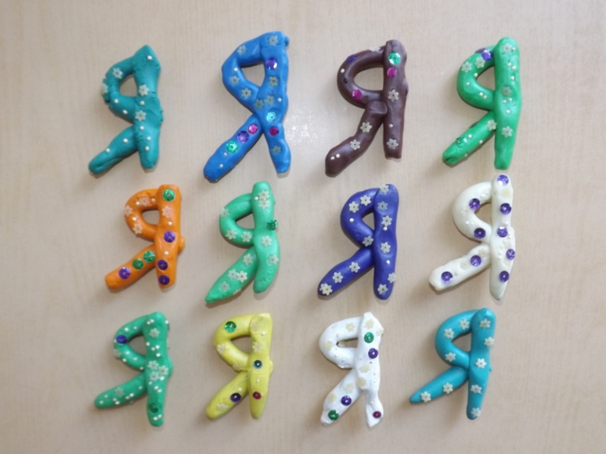
Вам потребуются:
- пластилин любого цвета,
- украшения на выбор (декоративные – бисер, пайетки, пуговицы; бакалейные – горох, макароны, крупа; природные – камешки, ракушки, семена).
Скатываем пластилин в колбаски. Соединяем по образцу или показу. Украшаем!
Можно вылепить букву Я из цветов флага (белый, синий, красный).

Рисование или аппликация «Беседка»
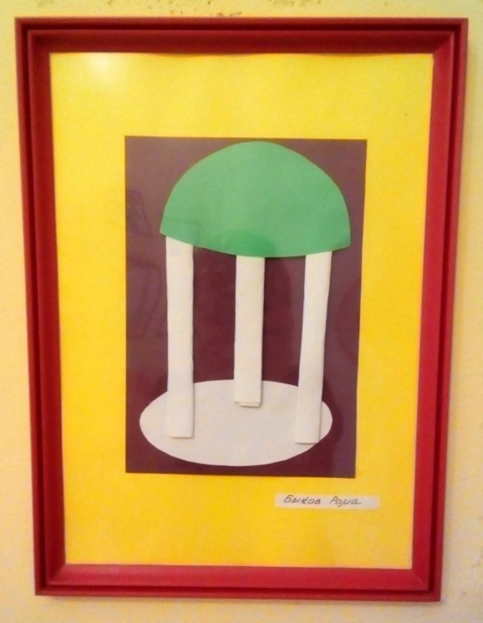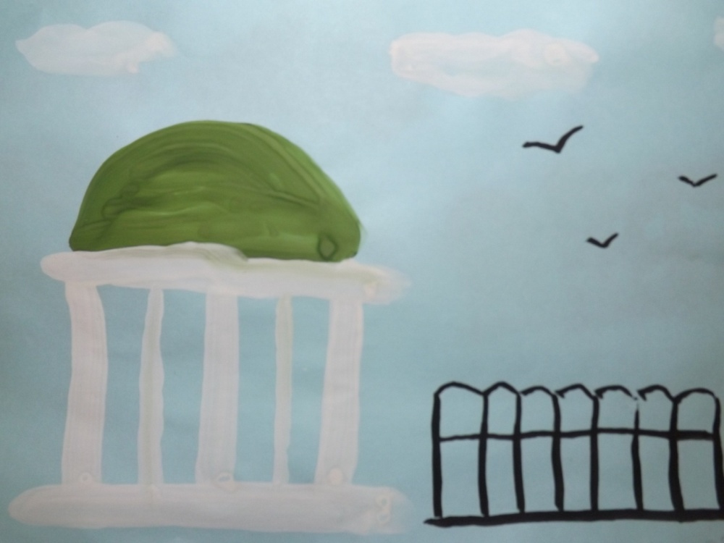

*Все приложения в виде прикреплённых альбомов с фотографиями вы найдёте на сайте детского сада на страничке нашей группы в разделе «Новости».

*Альбом с домашними работами «Мой город» будет сформирован в разделе «Это интересно» в воскресение 3 мая.

С уважением и заботой,
Гусева Ирина Александровна,
воспитатель 10 группы МДОУ «Детский сад № 95»

Ярославль, 2020

